**МИНИСТЕРСТВО ОБРАЗОВАНИЯ РЕСПУБЛИКИ БЕЛАРУСЬ**

**Учреждение образования**

**«Гомельский государственный технический университет»**

**имени П. О. Сухого**

Кафедра: «**Информатика**»

По курсу: «**Языки программирования высокого уровня**»

Лабораторная работа №1

«**Базовые конструкции языка программирования C#**»

Выполнил: студент группы ИП-11 Ивановский Алексей Михайлович

Проверил: старший преподаватель Романькова Татьяна Леонидовна

Гомель 2021

# **Цель работы**

Получить навыки использования простейших конструкций языка, освоить средства Microsoft Visual Studio для создания и отладки консольного приложения, свойства, научиться реализовывать консольный ввод/вывод.

# **Задание 1**

Разработать консольное приложение для вычисления значения функции, заданной в таблице 1.3.

Предусмотреть ввод исходных данных с клавиатуры и вывод на экран исходных данных и результата вычислений.

|  |  |
| --- | --- |
| 11 |  |

Код программы:

using System;

using static System.Console;

using static System.Convert;

//variant 11

namespace Lab_1

{

class Lab_1_1

{

static void Main()

{

bool check = true;

short stage = 0;

double result;

double x = 0;

double t = 0;

double z = 0;

while (check)

{

try

{

if (stage == 0)

{

Write("Введите значение X: ");

x = ToDouble(ReadLine());

Clear();

check = false;

stage = 1;

}

if (stage == 1)

{

Write("Введите значение Z: ");

z = ToDouble(ReadLine());

Clear();

check = false;

stage = 2;

}

if (stage == 2)

{

Write("Введите значение T: ");

t = ToDouble(ReadLine());

Clear();

check = false;

stage = 3;

}

}

catch (Exception)

{

Clear();

WriteLine("Значение переменной неверно");

check = true;

}

}

result = (t * t * x + 2 * z) * ((4.05 + t) / (x * x * x));

WriteLine($"Значения переменных X = {x,5:f2}, Z = {z,5:f2}, T = {t,5:f2}", x, z, t);

WriteLine($"Значение функции = {result,5:f4}", result);

}

}

}

# **Тесты**

# **Задание 2**

Разработать консольное приложение для вычисления значения функции, заданной в таблице 1.4.

Предусмотреть ввод исходных данных с клавиатуры и вывод на экран исходных данных, вычисленного значения функции и номера формулы, по которой производился расчет.

|  |  |
| --- | --- |
| 11 |  |

Код программы:

using System;

using static System.Console;

using static System.Convert;

namespace Lab_1_2

{

class Lab_1_2

{

static void Main()

{

bool check = true;

short stage = 0;

double function = 0;

double x = 0;

double z = 0;

while (check)

{

try

{

if (stage == 0)

{

Write("Введите значение X: ");

x = ToDouble(ReadLine());

Clear();

check = false;

stage = 1;

}

if (stage == 1)

{

Write("Введите значение Z: ");

z = ToDouble(ReadLine());

Clear();

check = false;

stage = 2;

}

}

catch (Exception)

{

Clear();

WriteLine("Значение переменной неверно");

check = true;

}

}

//

if (z > -5 && z <= 0)

{

function = x * x + z;

}

else if (z <= -5)

{

function = 2.5 * z;

}

else

{

function = (x * x * x + 1.3) / z;

}

WriteLine($"Значения переменных X = {x,5:f2}, Z = {z,5:f2}", x, z);

WriteLine($"Значение функции = {function,5:f4}", function);

}

}

}

# **Тесты**

# **Задание 3**

Разработать консольное приложение для вычисления значения функции, заданной в таблице 1.5, для аргумента x, принимающего значения в пределах от хнач до хкон с шагом ∆х.

Результат выводить в виде таблицы.

|  |  |
| --- | --- |
| 11 |  |

Код программы:

using System;

using static System.Console;

using static System.Convert;

using static System.Math;

namespace Lab_1_3

{

class Lab_1_3

{

static void Main()

{

bool check = true;

short stage = 0;

int i = 0;

double function = 0;

double xStart = 0;

double xFinish = 0;

double xDelta = 0;

while (check)

{

try

{

if (stage == 0)

{

Write("Введите значение X (начальное): ");

xStart = ToDouble(ReadLine());

Clear();

check = false;

stage = 1;

}

if (stage == 1)

{

Write("Введите значение X (конечное): ");

xFinish = ToDouble(ReadLine());

Clear();

check = false;

stage = 2;

}

if (stage == 2)

{

Write("Введите значение X (дельта): ");

xDelta = ToDouble(ReadLine());

Clear();

check = false;

stage = 3;

}

}

catch (Exception)

{

Clear();

WriteLine("Значение переменной неверно");

check = true;

}

}

//╔ (201)

//╗ (187)

//║ (186)

//╬ (206)

//═ (205)

//╚ (200)

//╝ (188)

//╦ (203)

//╩ (202)

//╣ (185)

//╠ (204)

i++;

WriteLine("╔═════════════════╦══════════════════════════════════════════════════════════════════╗");

WriteLine("║ Значение X ║ Значение функции ║");

WriteLine("╠═════════════════╬══════════════════════════════════════════════════════════════════╣");

while (xStart <= xFinish)

{

i++;

function = Exp(Abs(xStart - 4)) * Pow(Pow(Sin(xStart), 2) + 1, xStart);

WriteLine($"║{i,3}: {xStart,11} ║ {function,65:f3}║", i, function);

xStart += xDelta;

}

WriteLine("╚═════════════════╩══════════════════════════════════════════════════════════════════╝");

}

}

}

# **Тесты**

# **Задание 4**

Составить программу для вычисления функции ***b=f(x,y,z***), заданной в таблице 1.6, добавив в класс ***Program*** статические методы с параметрами для ввода исходных данных и вычисления функции. Предусмотреть вычисление функции не менее двух раз с различными аргументами.

|  |  |
| --- | --- |
| 11 |  |

Код программы:

using System;

using static System.Console;

using static System.Convert;

using static System.Math;

namespace Lab_1_4

{

class MyException : Exception

{

public MyException(string msg) : base(msg) { }

}

class Lab_1_4

{

static void InputValue(ref double x, ref double y, ref double z)

{

bool check = true;

short stage = 0;

while (check)

{

try

{

if (stage == 0)

{

Write("Введите значение Y: ");

y = ToDouble(ReadLine());

Clear();

check = false;

stage = 1;

}

if (stage == 1)

{

Write("Введите значение X: ");

x = ToDouble(ReadLine());

Clear();

check = false;

stage = 2;

}

if (stage == 2)

{

Write("Введите значение Z: ");

z = ToDouble(ReadLine());

Clear();

check = false;

stage = 3;

}

if (Abs(x - z) == 0)

{

stage = 1;

throw new MyException("Разность X и Z по модулю даёт ноль, введите другие значения");

}

}

catch (MyException ex)

{

Clear();

WriteLine(ex.Message);

check = true;

}

catch (Exception)

{

Clear();

WriteLine("Значение переменной неверно");

check = true;

}

}

}

static void Function(ref double result, ref double x, ref double y, ref double z, ref bool flag)

{

if (flag == true)

{

result = Pow(Cos(z), y) + (Tan(2 * x) + Abs(y)) / (Sqrt(Abs(x - z)));

WriteLine($"Результат вычислений: {result,7:f4}", result);

}

else if (flag == false)

WriteLine("Сначала введите значения переменных");

}

static void Main()

{

double x = 0;

double y = 0;

double z = 0;

double result = 0;

bool work = true;

bool flag = false;

int whatYouWant = -1;

while (work)

{

WriteLine("Выберите пункт");

WriteLine("1 -- Ввести переменные");

WriteLine("2 -- Получить результат вычислений");

WriteLine("3 -- Выход");

try

{

whatYouWant = ToInt16(ReadLine());

if (whatYouWant < 1 || whatYouWant > 3)

throw new MyException("Неверный пункт меню");

}

catch (MyException ex)

{

Clear();

WriteLine(ex.Message);

continue;

}

catch (Exception)

{

Clear();

WriteLine("Значение переменной неверное");

continue;

}

switch (whatYouWant)

{

case 1:

{

Clear();

InputValue(ref x, ref y, ref z);

flag = true;

break;

}

case 2:

{

Clear();

Function(ref result, ref x, ref y, ref z, ref flag);

break;

}

case 3:

{

Clear();

WriteLine("Ну и иди отсюда, я обидился((");

work = false;

break;

}

default:

{

Clear();

WriteLine("Неверный пункт меню");

break;

}

}

}

}

}

}

# **Тесты**

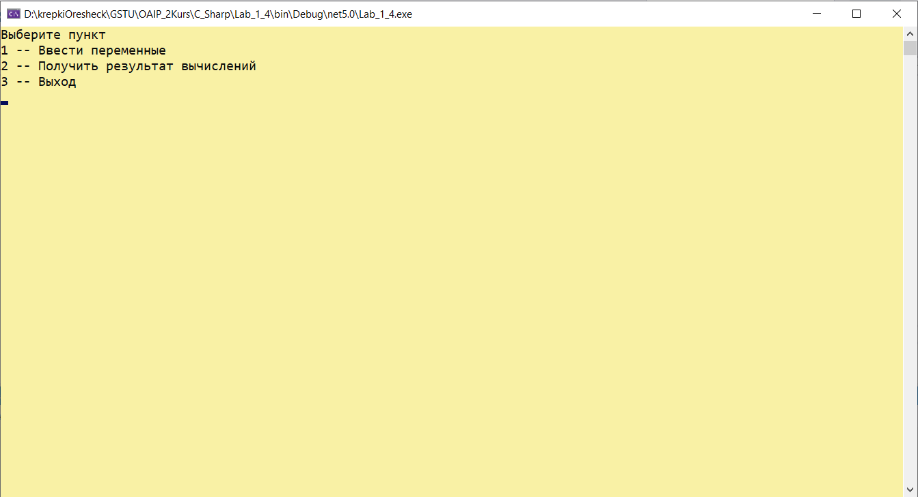

# **Вывод**

Я получил навыки использования простейших конструкций языка, освоил средства Microsoft Visual Studio для создания и отладки консольного приложения, свойства, научился реализовывать консольный ввод/вывод.